Об утверждении схем и Правил перевозки в общеобразовательные школы детей, проживающих в отдаленных населенных пунктах Бурлинского района
Постановление акимата Бурлинского района Западно-Казахстанской области от 3 ноября 2015 года № 822. Зарегистрировано Департаментом юстиции Западно-Казахстанской области 9 декабря 2015 года № 4165.
В соответствии с Законом Республики Казахстан от 23 января 2001 года "О местном государственном управлении и самоуправлении в Республике Казахстан", Законом Республики Казахстан от 4 июля 2003 года "Об автомобильном транспорте" акимат района ПОСТАНОВЛЯЕТ:
1. Утвердить схемы перевозки в общеобразовательные школы детей, проживающих в отдаленных населенных пунктах Бурлинского района согласно приложениям 1, 2, 3, 4, 5.
2. Утвердить Правила перевозки в общеобразовательные школы детей, проживающих в отдаленных населенных пунктах Бурлинского района.
3. Акиму города Аксай и акимам сельских округов, государственным учреждениям "Отдел образования Бурлинского района Западно-Казахстанской области", "Отдел экономики и финансов Бурлинского района Западно-Казахстанской области" принять необходимые меры, вытекающие из настоящего постановления в соответствии с действующим законодательством.
4. Руководителю отдела государственно-правовой работы аппарата акима района (А. Дарисов) обеспечить государственную регистрацию данного постановления в органах юстиции, его официальное опубликование в информационно-правовой системе "Әділет" и в средствах массовой информации.
5. Признать утратившим силу постановление акимата Бурлинского района от 22 мая 2015 года № 375 "Об утверждении схемы и Правил перевозки в общеобразовательные школы детей, проживающих в отдаленных населенных пунктах Бурлинского района" (зарегистрированное в Реестре государственной регистрации нормативных правовых актов № 3939, опубликованное 2 июля 2015 года в газете "Бөрлі Жаршысы – Бурлинские Вести").
6. Контроль за исполнением данного постановления возложить на заместителя акима района А.Сафималиева.
7. Настоящее постановление вводится в действие со дня первого официального опубликования.
Исполняющий обязанности акима района | Ж. Каналин
Утверждены
постановлением акимата
Бурлинского района
от 3 ноября 2015 года № 822
Правила перевозки в общеобразовательные школы детей,
проживающих в отдаленных населенных пунктах Бурлинского района
Сноска. Правила - в редакции постановления акимата Бурлинского района Западно-Казахстанской области от 22.09.2020 № 304 (вводится в действие по истечении десяти календарных дней после дня первого официального опубликования).
Глава 1. Общие положения
1. Настоящие Правила перевозки в общеобразовательные школы детей, проживающих в отдаленных населенных пунктах Бурлинского района (далее – Правила) разработаны в соответствии с Приказом исполняющего обязанности Министра по инвестициям и развитию Республики Казахстан от 26 марта 2015 года № 349 "Об утверждении Правил перевозок пассажиров и багажа автомобильным транспортом" (зарегистрирован в Реестре государственной регистрации нормативных правовых актов №11550) и определяет порядок перевозки в общеобразовательные школы детей, проживающих в отдаленных населенных пунктах Бурлинского района.
Глава 2. Порядок перевозок детей
2. Техническое состояние, объемы и сроки проведения технического обслуживания, оборудование автобусов, выделяемых для перевозки детей, должны отвечать требованиям Правил технической эксплуатации автотранспортных средств, утверждаемых уполномоченным органом, осуществляющим руководство в области автомобильного транспорта, согласно подпункта 23-10) статьи 13 Закона Республики Казахстан от 4 июля 2003 года "Об автомобильном транспорте".
Автобусы, предназначенные для перевозки организованных групп детей, оборудуются проблесковым маячком желтого цвета. На этих автобусах спереди и сзади устанавливаются опознавательные знаки "Перевозка детей".
К перевозкам организованных групп детей допускаются водители в возрасте не менее двадцати пяти лет, имеющие водительское удостоверение соответствующей категории и стаж работы водителем не менее пяти лет. Количество перевозимых детей в автобусе не должно превышать количества посадочных мест.
Колонны из двух и более автобусов, перевозящих детей на загородных дорогах, в обязательном порядке сопровождаются специальными автомобилями дорожной полиции.
3. При организации перевозок в учебные заведения перевозчик совместно с местными исполнительными органами и администрацией учебных заведений, определяют маршруты и рациональные места посадки и высадки детей.
4. Площадки, отводимые для ожидающих автобус детей, должны быть достаточно большими, чтобы не допускать выхода детей на проезжую часть. Площадки имеют благоустроенные подходы и располагаются отдельно от остановочных пунктов маршрутов регулярных автомобильных перевозок пассажиров и багажа.
Если перевозки детей осуществляются в темное время суток, то площадки должны иметь искусственное освещение.
В осенне-зимний период времени площадки должны очищаться от снега, льда, грязи.
5. Заказчик перевозок детей в учебные заведения регулярно (не реже одного раза в месяц) проверяет состояние мест посадки и высадки детей.
6. Перевозка групп детей автобусами в период с 22.00 до 06.00 часов, а также в условиях недостаточной видимости (туман, снегопад, дождь и другие) не разрешается.
При неблагоприятных изменениях дорожных или метеорологических условий, создающих угрозу безопасности перевозок, в случаях, предусмотренных действующими нормативными документами о временном прекращении движения автобусов, перевозчик отменяет рейс и немедленно проинформирует об этом заказчика.
7. Расписание движения автобусов согласовывается перевозчиком и заказчиком. При неблагоприятных изменениях дорожных условий, при иных обстоятельствах (ограничение движения, появление временных препятствий, при которых водитель не может ехать в соответствии с расписанием не повышая скорости), расписание корректируется в сторону снижения скорости (увеличения времени движения). Об изменении расписания перевозчик оповещает заказчика, который принимает меры по своевременному оповещению детей.
8. При подготовке к массовым перевозкам детей и перевозке детей на дальние расстояния перевозчик совместно с заказчиком проверяет наличие площадки для стоянки автобусов в пункте сбора детей и в пункте прибытия, наличие посадочной площадки. Места посадки и высадки располагаются на расстоянии не менее 30 метров от места стоянки автобуса.
9. Массовые перевозки организованных групп детей и перевозки организованных групп детей на дальние расстояния выполняются перевозчиком только при условии сопровождения детей преподавателями или специально назначенными взрослыми (один взрослый не более чем на 15 детей).
10. К перевозкам организованных групп детей допускаются дети не младше семи лет.
Дети, не достигшие семилетнего возраста, могут быть допущены к поездке только при индивидуальном сопровождении работниками учреждения образования, а также родителями и лицами, их заменяющими в соответствии с законодательством Республики Казахстан.
11. Водителю автобуса при перевозке детей не разрешается:
1) следовать со скоростью более 60 километров в час;
2) изменять маршрут следования;
3) перевозить в салоне автобуса, в котором находятся дети, любой груз, багаж или инвентарь, кроме ручной клади и личных вещей детей;
4) выходить из салона автобуса при наличии детей в автобусе, в том числе при посадке и высадке детей;
5) при следовании в автомобильной колонне производить обгон впереди идущего автобуса;
6) осуществлять движение автобуса задним ходом;
7) покидать свое место или оставлять транспортное средство, если им не приняты меры, исключающие самопроизвольное движение транспортного средства или использование его в отсутствие водителя.
Приложение 1
к постановлению акимата
Бурлинского района
от 3 ноября 2015 года № 822
Схема перевозки детей в коммунальное государственное учреждение "Общеобразовательная школа Жарсуат" отдела образования Бурлинского района управления образования акимата Западно-Казахстанской области", детей, проживающих в отдаленных пунктах Бурлинского района
Сноска. Приложение 1 – в редакции постановления акимата Бурлинского района Западно-Казахстанской области от 17.05.2022 № 183 (вводится в действие по истечении десяти календарных дней после дня его первого официального опубликования).

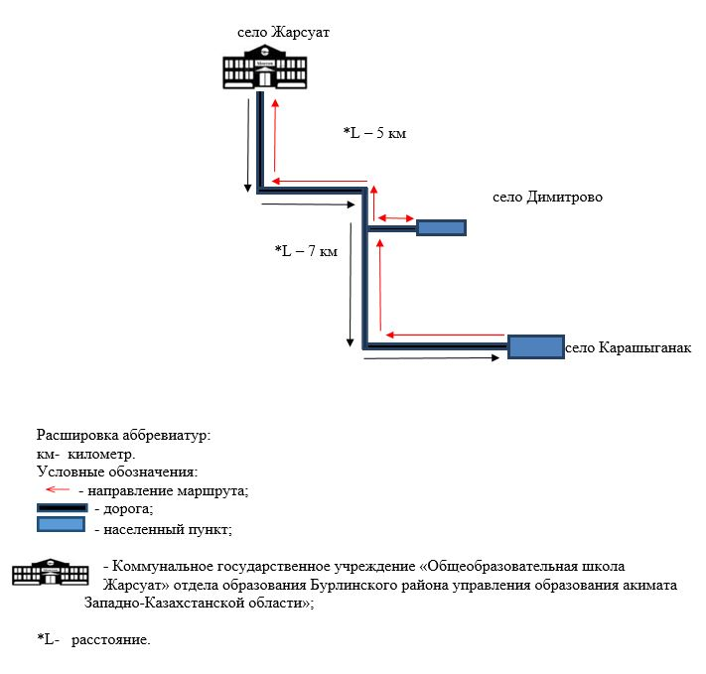

Приложение 2
к постановлению
акимата Бурлинского района
от 3 ноября 2015 года № 822
Схема перевозки детей, проживающих в городе Аксай и селах Даниляколь,
Утвинский до Коммунального государственного учреждения
"Бурлинская казахская основная средняя школа" отдела образования
Бурлинского района Западно-Казахстанской области села Бурлин
Сноска. Приложение 2 исключено постановлением акимата Бурлинского района Западно-Казахстанской области от 17.05.2022 № 183 (вводится в действие по истечении десяти календарных дней после дня его первого официального опубликования).
Приложение 3
к постановлению акимата
Бурлинского района
от 3 ноября 2015 года № 822
Схема перевозки в коммунальное государственное учреждение "Общеобразовательная школа №5 города Аксай" отдела образования Бурлинского района управления образования акимата Западно-Казахстанской области" детей, проживающих в отдаленных населенных пунктах Бурлинского района
Сноска. Приложение 3 - в редакции постановления акимата Бурлинского района Западно-Казахстанской области от 17.05.2022 № 183 (вводится в действие по истечении десяти календарных дней после дня его первого официального опубликования).

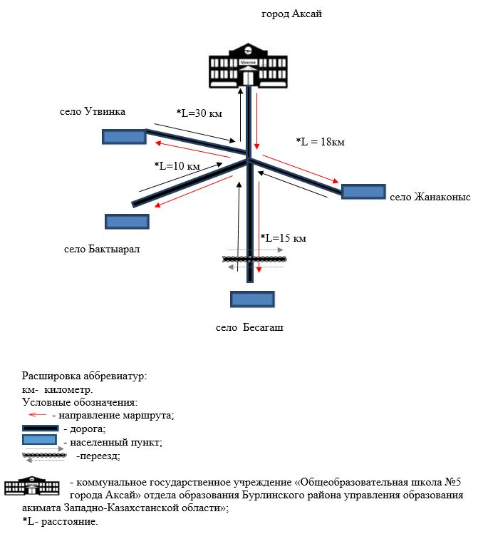

Приложение 4
к постановлению акимата
Бурлинского района
от 3 ноября 2015 года № 822
Схема перевозки в коммунальное государственное учреждение "Общеобразовательная школа №8 города Ақсай" отдела образования Бурлинского района управления образования акимата Западно-Казахстанской области" детей, проживающих в отдаленных населенных пунктах Бурлинского района
Сноска. Приложение 4 - в редакции постановления акимата Бурлинского района Западно-Казахстанской области от 17.05.2022 № 183 (вводится в действие по истечении десяти календарных дней после дня его первого официального опубликования).

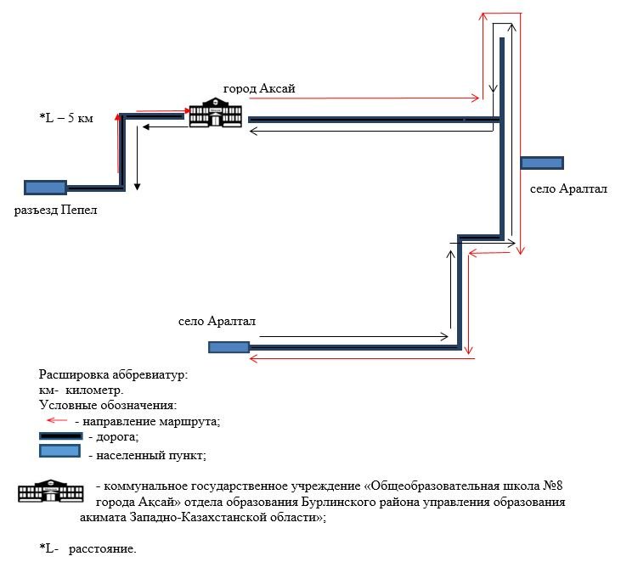

Приложение 5
к постановлению акимата
Бурлинского района
от 3 ноября 2015 года № 822
Схема перевозки в коммунальное государственное учреждение "Общеобразовательная школа №7 города Ақсай" отдела образования Бурлинского района управления образования акимата Западно-Казахстанской области" детей, проживающих в отдаленных населенных пунктах Бурлинского района
Сноска. Приложение 5 - в редакции постановления акимата Бурлинского района Западно-Казахстанской области от 17.05.2022 № 183 (вводится в действие по истечении десяти календарных дней после дня его первого официального опубликования).

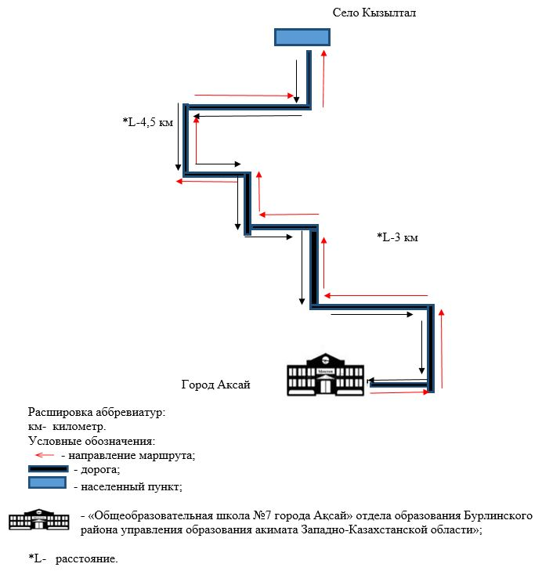

© 2012. РГП на ПХВ «Институт законодательства и правовой информации Республики Казахстан» Министерства юстиции Республики Казахстан

